# Zad.1

*Dla wybranej strony WWW pokaż działanie komendy curl. Pokaz zawartość nagłówków i ciała odpowiedzi.*

Korzystając z komendy curl -i adres strony otrzymałem następujący rezultat:

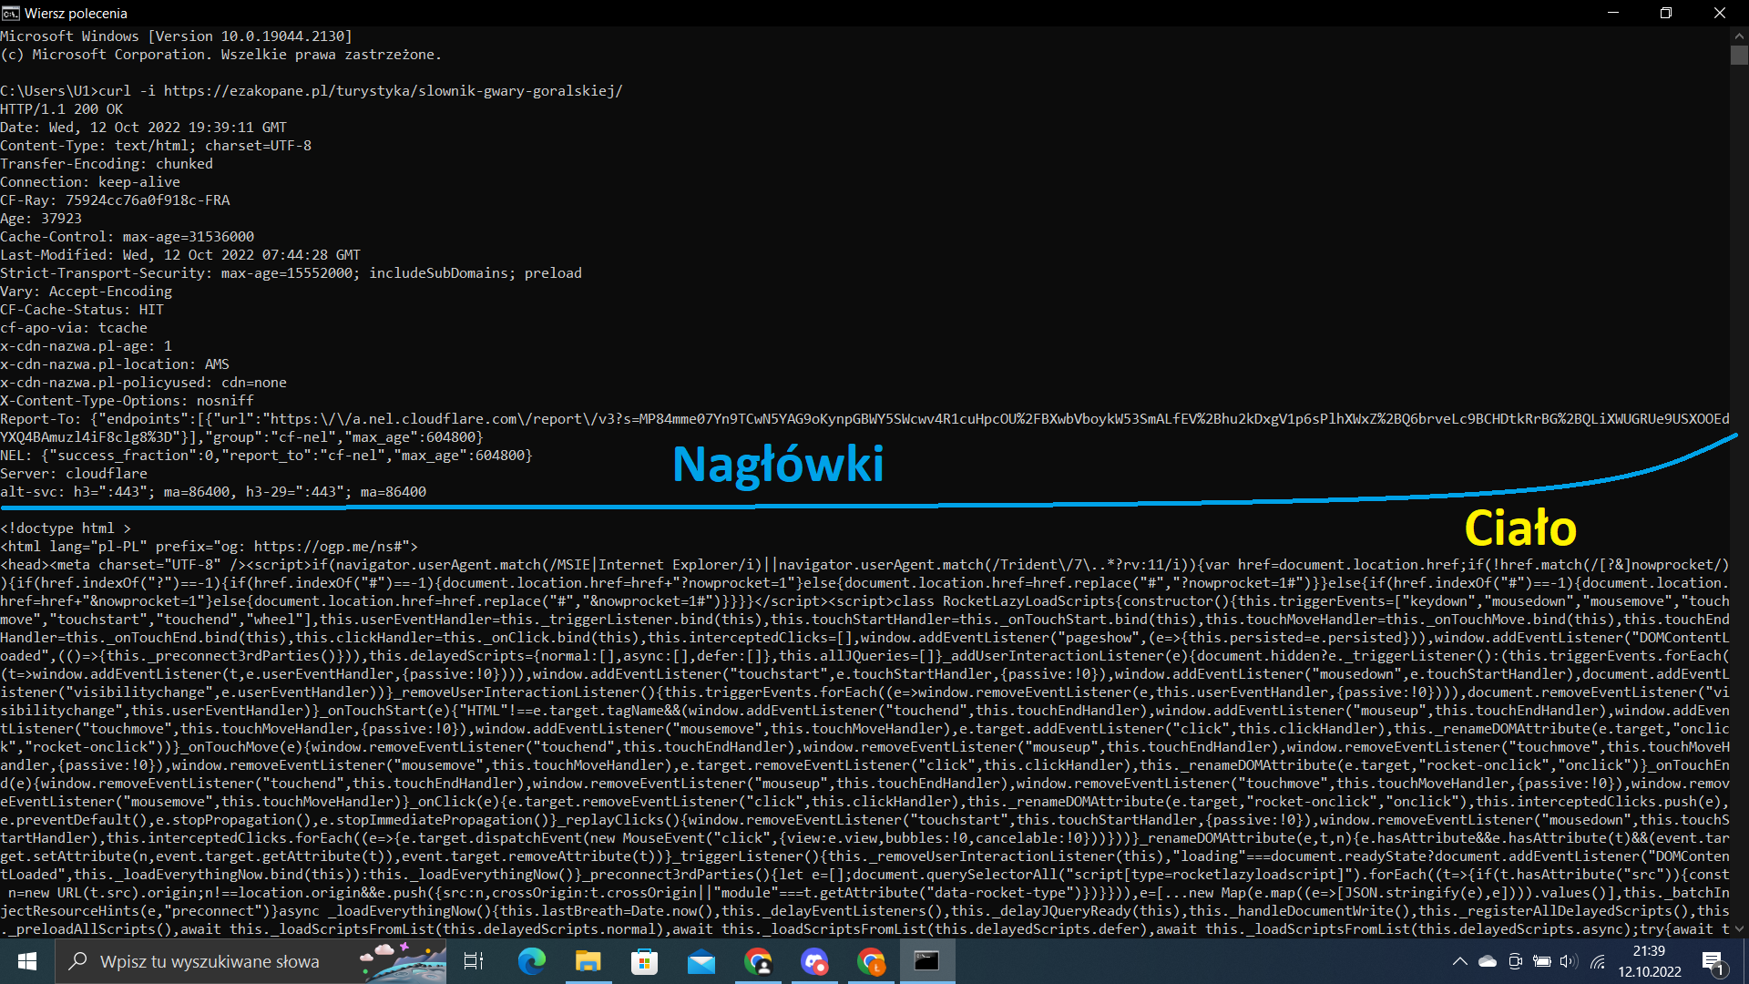

# Zad.2

Nagłówek i żądanie:

GET https://pagead2.googlesyndication.com/pagead/managed/js/adsense/m202210100101/show_ads_impl_with_ama_fy2021.js?client=ca-pub-9355857843968316&plah=ezakopane.pl&bust=31070257

Ciało:

# Zad.3

Przykładowa strona:

<https://ezakopane.pl/?s=jak+powsta%C5%82o+zakopane>

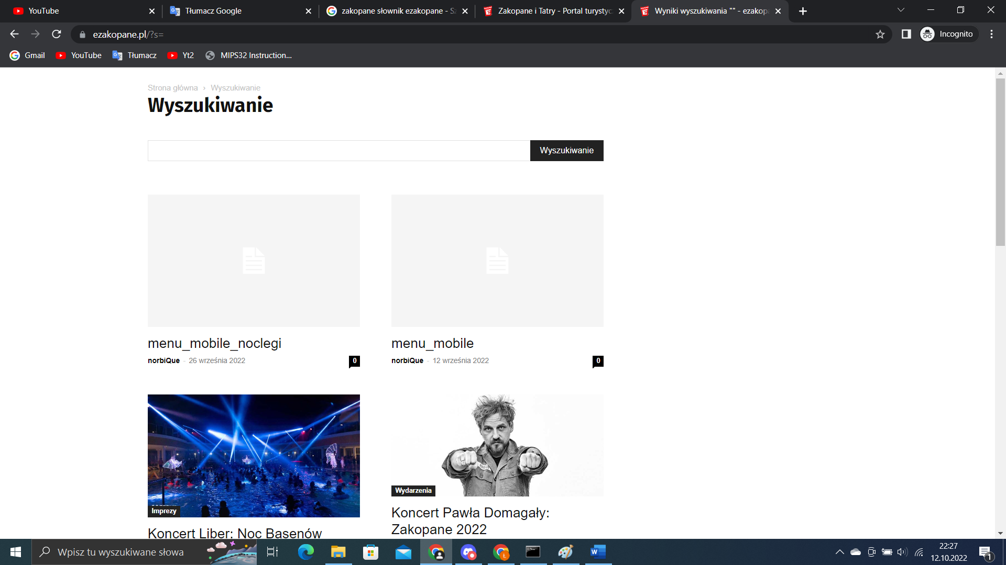

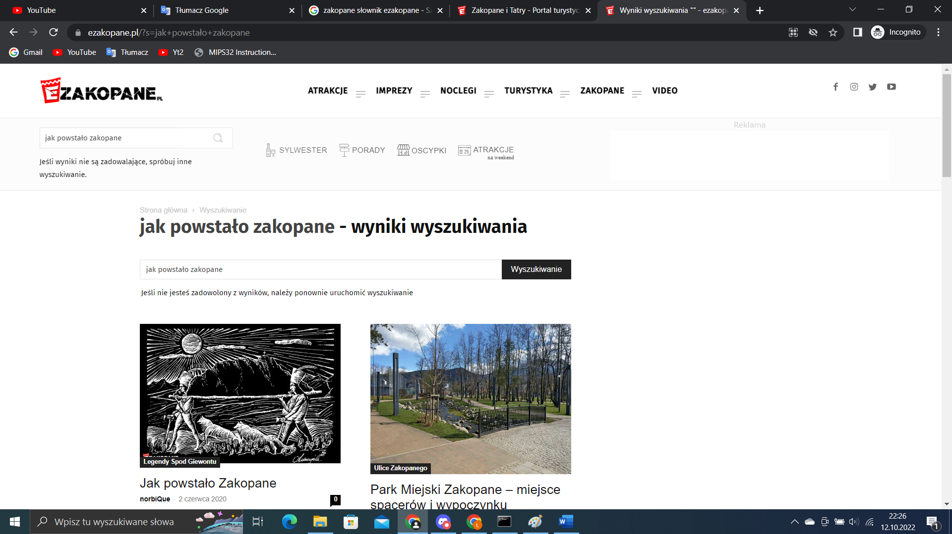

# Zad.4

Youtube korzysta z metody POST, przykład:

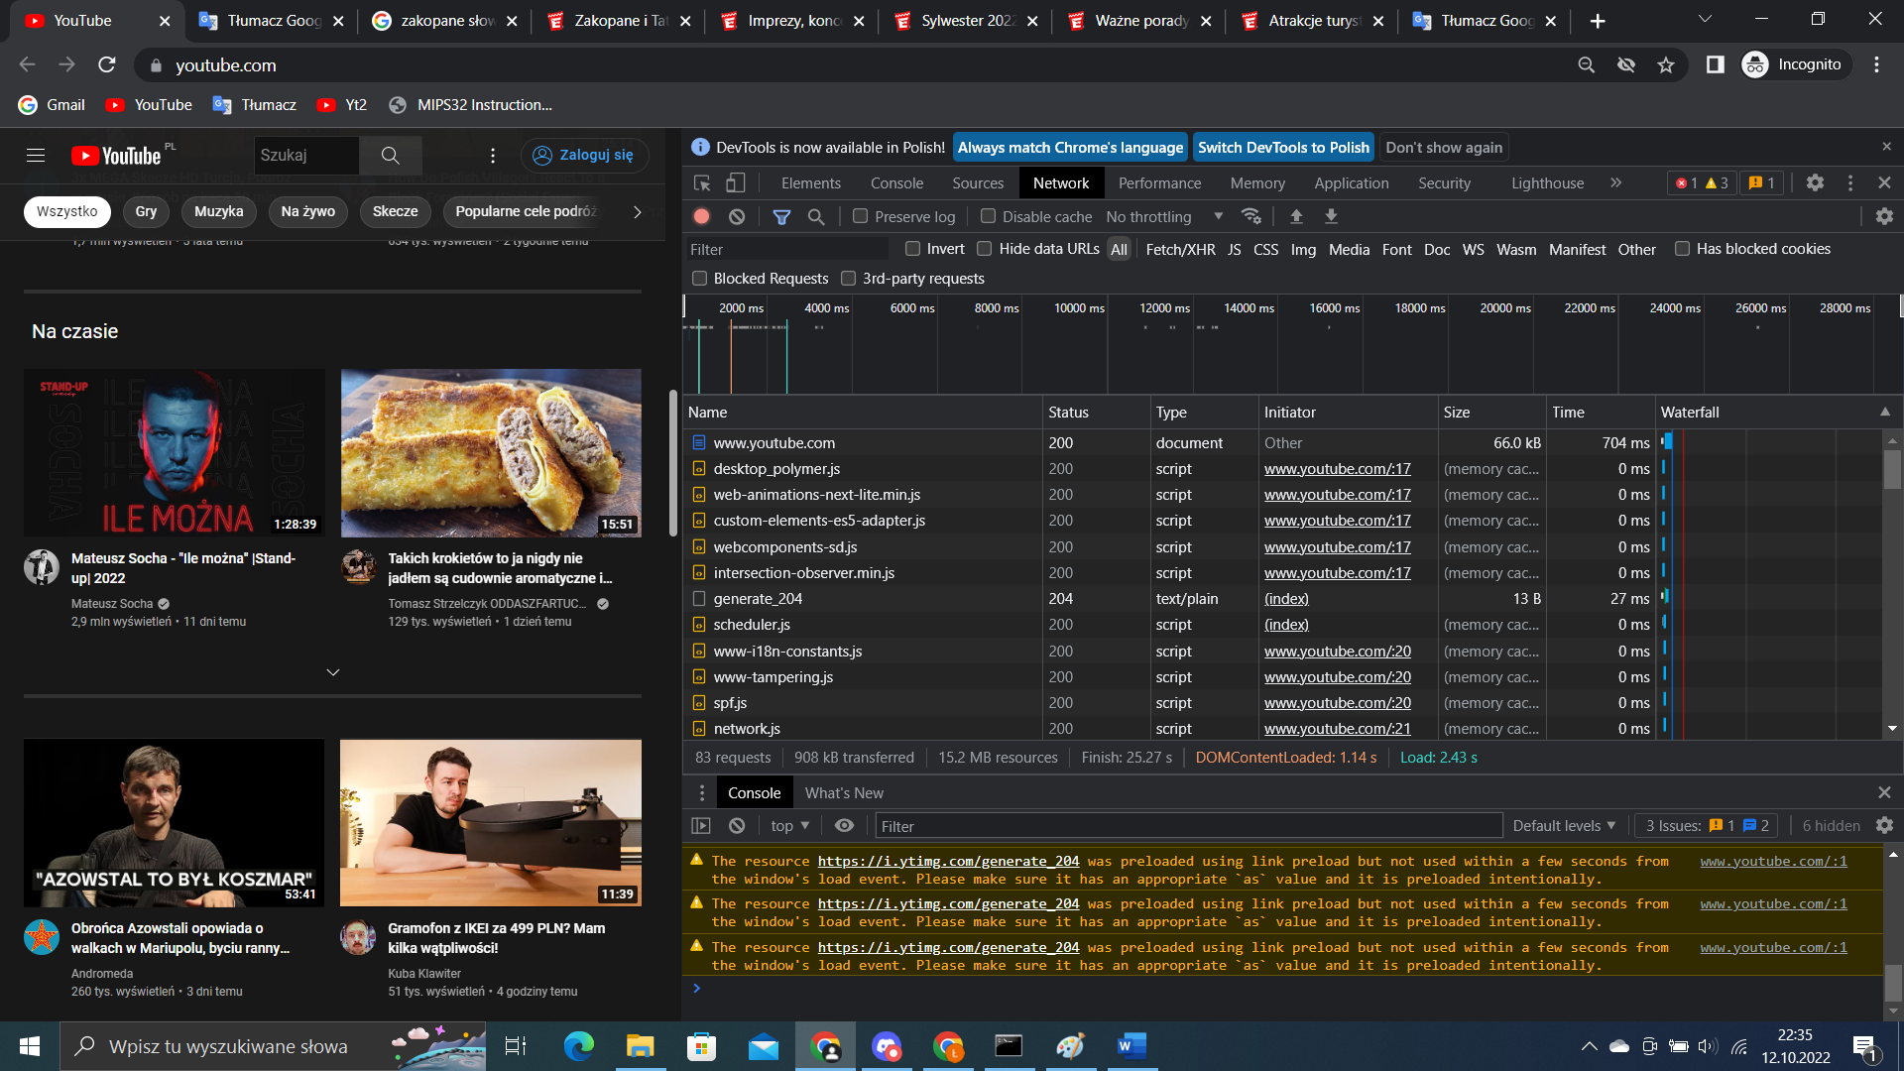

Po kliknięciu guzika „Na żywo”:

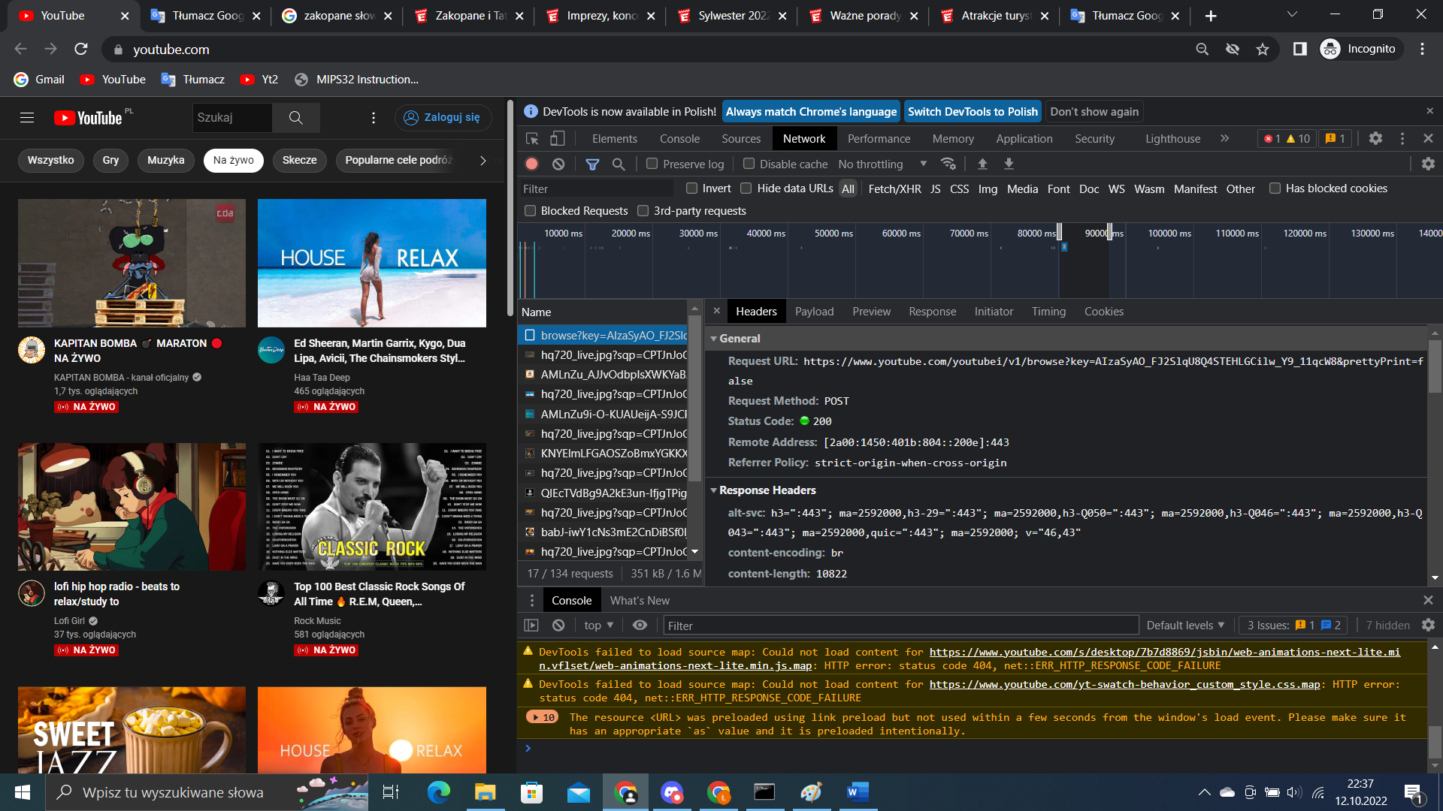

# Zad.6

Walidator nie znalazł błędu w stronie:

